Studi Analisa Dampak Beban Kendaraan Terhadap Sisa Umur Rencana Pada Jalan Nasional Mojosari Kabupaten Mojokerto
Edwin Mulia Ayu Andini¹, Bambang Suprapto², Azizah Rokhmawati³

¹Mahasiswa Teknik Sipil Fakultas Teknik Universitas Islam Malang, e-mail :
muliaayuandini@gmail.com
²Dosen Teknik Sipil Fakultas Teknik Universitas Islam Malang, e-mail :
bambang.suprapto@unisma.ac.id
³Dosen Teknik Sipil Fakultas Teknik Universitas Islam Malang, e-mail :
azizah.rachmawati@unisma.ac.id

ABSTRAK
Ruas Jalan Nasional Mojosari merupakan kawasan industri yang menuntut aktivitas lalu lintas kendaraan yang cukup padat. jalan tersebut memiliki peran penting dalam mendistribusikan barang dan jasa. terdapat beberapa bangunan industri dan bangunan umum lainnya. Jalan ini merupakan jalan utama untuk kendaraan barang yang melintas, sehingga menimbulkan pembeban langsung yang dapat mempengaruhi umur rencana jalan.
Dampak yang ditimbulkan oleh kendaraan yang bermuatan lebih adalah kerusakan jalan sebelum umur rencana tercapai, dan banyak ditemukan pada beberapa wilayah. Dari data yang digunakan dalam perhitungan damage factor dapat diketahui tebal perkerasan untuk beban normal dan beban berlebih, serta dapat diketahui sisa umur rencana jalan.didapatkan hasil analisa pada awal umur rencana 8 tahun, menjadi lebih singkat 3 tahun bila dilalui kendaraan dengan beban berlebih (overloading).
Kata Kunci : Beban Kendaraan, umur rencana, tebal lapis perkerasan jalan.
PENDAHULUAN
Latar Belakang
Jalan raya sangat berperan penting bagi masyarakat yang menggunakan transportasi darat untuk memudahkan kegiatan ekonomi dan kegiatan lainnya. Seiring dengan peningkatan jumlah penduduk yang bertambah setiap tahun dan jumlah kendaraan yang terus bertambah, maka kebutuhan transportasi semakin meningkat sehingga menimbulkan banyak permasalahan.
Kerusakan jalan di berbagai daerah merupakan permasalahan utama bagi pengguna jalan dan masyarakat pada daerah tersebut sehingga mengakibatkan kerugian yang dialami sangat besar, seperti jarak waktu tempuh yang lama, kemacetan, dan lain-lain.
Kawasan Jalan Nasional Mojosari Kabupaten Mojokerto merupakan akses jalan penghubung ibu kota provinsi dengan ibu kota kabupaten atau ibu kota dalam satu provinsi. Ruas jalan tersebut mengalami kerusakan karena beberapa faktor, salah satunya adalah beban kendaraan yang berlebih (overloading). Berdasarkan permasalahan di atas, akan dikaji kelebihan beban (overloading) terhadap perkerasan jalan. sehingga dapat diketahui berapa besar pengaruhnya terhadap umur rencana jalan

Rumusan Masalah
- Berapa damage factor kendaraan yang melintas pada jalan Nasional Mojosari Kabupaten Mojokerto?
- Berapa sisa umur rencana pada jalan Nasional Mojosari akibat dampak beban berlebih?
- Bagaimana solusi penanganan kerusakan akibat beban berlebih pada jalan Nasional Mojosari?
Tujuan dan Manfaat
- Untuk mengetahui damage factor setiap kendaraan yang melintas pada jalan Nasional Mojosari Kabupaten Mojokerto.
- Mengetahui sisa umur (UR) jalan akibat terkena dampak beban berlebih.
- Memberikan solusi penanganan kerusakan pada jalan Nasional Mojosari Kabupaten Mojokerto.
- Dapat memberi usulan kepada Instansi terkait untuk pemeliharaan pada Jalan Nasional Mojosari Kabupaten Mojokerto.
- Sebagai referensi penyusunan tugas akhir khususnya bagi mahasiswa Program Studi Teknik Sipil, Fakultas Teknik Universitas Islam Malang.
Tinjauan Pustaka
Umum
Jalan raya memiliki peran penting bagi masyarakat yang menggunakan transportasi darat dalam bidang perhubungan, distribusi barang dan jasa. Perkembangan jalan berkaitan dengan berkembangnya sumber daya manusia. Pada dasarnya perencanaan jalan disesuaikan dengan kebutuhan dan kondisi lalu lintas jalan tersebut. umumnya perencanaan jalan raya di desain dalam kurun waktu antara 10-20 tahun, dengan harapan jalan tersebut tidak mengalami kerusakan sebelum 5 tahun pertama.
Jenis Konstruksi Perkerasan Jalan
- Perkerasan Lentur (flexible pavement)
Perkerasan dengaan menggunakan aspal untuk bahan pengikat. sifat dari perkerasan ini yaitu memikul dan menyebarkan beban pada tanah dasar. perkerasan lentur terdiri dari lapis pondasi atas, lapis pondasi bawah, dan tanah dasar
- Perkerasan Kaku (rigid pavement)
Pada perkerasan kaku dengan bahan semen sebagai pengikat. beban lalu lintas dipikul oleh plat beton yang berada pada lapisan utama.
- Perkerasan komposit (composite pavement)
Perkerasan ini memadukan antara perkerasan kaku dan perkerasan lentur.
Umur Rencana (UR)
Umur rencana adalah waktu yang ditentukan dari jalan mulai dibuka (mulai digunakan) sampai jalan perlu dilakukan perbaikan (overlay) atau dianggap perlu untuk diberi lapisan pada permukaan tersebut.

Metodologi Penelitian
Pengumpulan Data
Terdapat 2 metode dalam melakukan penelitian ini, metode yang dilakukan dalam pengumpulan data yaitu :
- Data Primer :
Data yang didapatkan dari pengamatan secara langsung. pengumpulan data primer menggunakan dokumentasi pada daerah penelitian.
- Data Seknder
Data yang diambil dalam penelitian ini dengan cara mendapatkan data-data yang telah tersedia di lembaga atau instansi yang terkait.
Diagram Alir
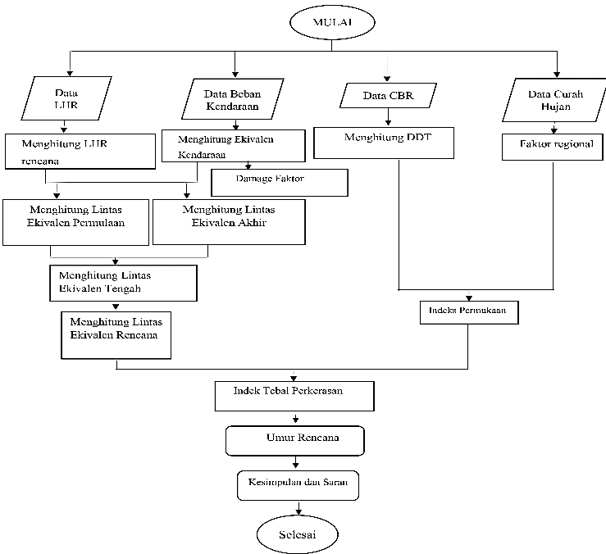
Gambar 1 Diagram Alir
Analisa Dan Pembahasan
Analisa Damage Factor Setiap Kendaraan
- Pickup
a. Beban muatan normal
E = ($\frac{1150 }{8160}$)⁴ + ($\frac{1150 }{8160}$)⁴
= 0,0004 + 0,0004
= 0,0008
b. Beban muatan berlebih
E = ($\frac{1435 }{8160}$)⁴ + ($\frac{1435}{8160}$)⁴
= 0,0009 + 0,0009
= 0,0018
- Truk 1,2L
a. Beban muatan normal
E = ($\frac{2560}{8160}$)⁴ + ($\frac{4970 }{8160}$)⁴
= 0,0097 + 0,1376
= 0,15
b. Beban muatan berlebih
E = ($\frac{3886}{8160}$)⁴ + ($\frac{7544 }{8160}$)⁴
= 0,05 + 0,73
= 0,78
- Truk Besar 1,2H
a. Beban muatan normal
E = ($\frac{3390}{8160}$)⁴ + ($\frac{6580 }{8160}$)⁴
= 0,0297 + 0,422
= 0,45
b. Beban muatan berlebih
E = ($\frac{5025}{8160}$)⁴ + ($\frac{9755 }{8160}$)⁴
= 0,14 + 2,04
= 2,18
- Trailer 1,2-22
a. Beban muatan normal
E = ($\frac{4781}{8160}$)⁴ + ($\frac{7437 }{8160}$)⁴ + ($\frac{7171}{8160}$)⁴ + ($\frac{7171 }{8160}$)⁴ + 0,086
= 0,59 + 0,69 + 0,59 + 0,59 + 0,086
= 2,55

b. Beban muatan berlebih
E = ($\frac{5717}{8160}$)⁴ + ($\frac{8893}{8160}$)⁴ + ($\frac{8575}{8160}$)⁴ + ($\frac{8575 }{8160}$)⁴ + 0,086
= 0,24 + 1,41 + 1,22 + 1,22 + 0,086
= 4,18
- BUS 1,2
a. Beban muatan normal
E = ($\frac{3189}{8160}$)⁴ + ($\frac{6191 }{8160}$)⁴
= 0,02 + 0,33
= 0,35
b. Beban muatan berlebih
E = ($\frac{3818}{8160}$)⁴ + ($\frac{7412}{8160}$)⁴
= 0,04 + 0,68
= 0,72
Perhitungan Lintas Ekivalen Permulaan (LEP)
LEP = LHRj x Cj X Ej (1)
Tabel 1 Perhitungan LEP Beban Kendaraan Normal
No | Jenis kendaraan | LHR₂₀₁₉ | Koefisien  Distribusi  (C) | Ekivalen  Normal  (E) | LEP
1 | Pickup | 1831,2 | 0,5 | 0,0008 | 0,73
2 | Engkel Truck | 700,35 | 0,5 | 0,15 | 52,53
3 | Truck | 1989,75 | 0,5 | 0,45 | 447,69
4 | Trailer | 922,95 | 0,5 | 2,55 | 1176,76
5 | Bus | 228,90 | 0,5 | 0,35 | 40,06
 |  |  | Jumlah |  | 1717,77
Tabel 2 Perhitungan LEP Beban Kendaraan Berlebih
No | Jenis kendaraan | LHR₂₀₁₉ | Koefisien Distribusi  (C) | Ekivalen  Berlebih  (E) | LEP
1 | Pickup | 1831,2 | 0,5 | 0,0018 | 1,64
2 | Engkel Truck | 700,35 | 0,5 | 0,78 | 273,14
3 | Truck | 1989,75 | 0,5 | 2,18 | 2168,82
4 | Trailer | 922,95 | 0,5 | 4,18 | 1928,96
5 | Bus | 228,90 | 0,5 | 0,72 | 82,40
Jumlah |  |  |  |  | 4454,96

Perhitungan Lintas Ekivalen Akhir (LEA)
LEA = LHRj x Cj X Ej (2)
Tabel 3 Perhitungan LEA Beban Kendaraan Normal
No | Jenis kendaraan | LHR₂₀₂₉ | Koefisien Distribusi  (C) | Ekivalen Normal  (E) | LEA
1 | Pickup | 2840,79 | 0,5 | 0,0008 | 1,14
2 | Engkel Truck | 1086,47 | 0,5 | 0,15 | 81,49
3 | Truck | 3086,79 | 0,5 | 0,45 | 694,53
4 | Trailer | 1431,80 | 0,5 | 2,55 | 1825,55
5 | Bus | 355,10 | 0,5 | 0,35 | 62,14
Jumlah |  |  |  |  | 2664,85
Tabel 4 Perhitungan LEA Beban Kendaraan Berlebih
No | Jenis kendaraan | LHR₂₀₂₉ | Koefisien  Distribusi  (C) | Ekivalen  Berlebih  (E) | LEA
1 | Pickup | 2840,79 | 0,5 | 0,0018 | 2,56
2 | Engkel Truck | 1086,47 | 0,5 | 0,78 | 423,72
3 | Truck | 3086,79 | 0,5 | 2,18 | 3364,60
4 | Trailer | 1431,80 | 0,5 | 4,18 | 2992,46
5 | Bus | 355,10 | 0,5 | 0,72 | 127,83
Jumlah |  |  |  |  | 6911,17

Perhitungan Lintas Ekivalen Tengah (LET)
LET = $\frac{LEP+LEA}{2}$ (3)
- Beban normal
LET = $\frac{ 1717,77+2664,85}{2}$ = 2191,31
- Beban berlebih
LET = $\frac{4454,96 +6911,17}{2}$= 5683,06
Perhitungan Lintas Ekivalen Rencana (LER)
FP = $\frac{UR}{10}$ (4)
LER = LET × FP (5)
- LER untuk beban normal
LER = LET × FP
= 2191,31 × 1
= 2191,31
- LER untuk beban berlebih:
LER = LET × FP
= 5683,06 × 1
= 5683,06
Menghitung CBR
CBR Rata-rata = $\left(\frac{Total CBR}{Jumlah Titik}\right)$ (6)
= $\left(\frac{240,74}{24}\right)$
= 10.03
CBR Max = 12,47
CBR Min = 8.25
CBR Segmen = $\left(\frac{CBR Rata-CBR Max-CBR Min}{R}\right)$ (7)
= 3,36
Menghitung Daya Dukung Tanah (DDT)
DDT = ( 4,3 Log CBR ) + 1,7 (8)
= ( 4,3 Log 3,36 ) + 1,7
= 3,96 ~ 4
Menentukan Nilai Faktor Regional (FR)
% Kendaraan Berat = $\left(\frac{Jumlah kendaraan berat x 100}{Jumlah semua kendaraan}\right)$ (9)
= 63,68
Curah Hujan = 1830 mm/Tahun.
Kelandaian = < 6%
Didapat FR = 2
Indeks Tebal Perkerasan (ITP)
- Tebal Perkerasan Jalan Lama
Laston 744 ms 0,40 (a1)
Sirtu kelas A 0,13 (a2)
Gambar 2 Tebal Perkerasan Jalan Lama (Ekisting)
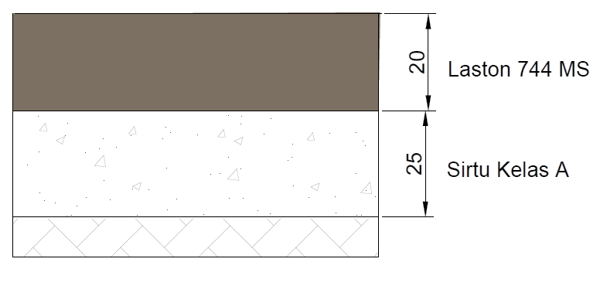
ITP_{ada} = a1.d1 + a2.d2 (10)
= 0,40.20 + 0,13.25
ITP_{ada} = 11,25
Diketahui :
LER_{ada} = 1900
ITP_{rata-rata Normal} = 11,9
Perkerasan Jalan Muatan Normal
Dari nomogram 3 didapatkan ITP_{rata-rata} = 11,9
Tebal perkerasan jalan dengan muatan normal yaitu :
ITP = ITP_{rata-rata} - ITP_{ada} (11)
ITP = 11,9 – 11,25
ITP = 0,65
0,65 = 0,40 x D1
D1 = $\frac{0,65}{0,40}$
D1 = 1,63 cm ~ 2 cm
Gambar 2 Tebal lapis perkerasan beban normal
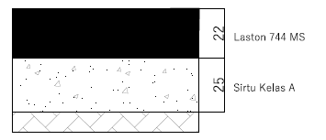
Perkerasan Jalan Muatan Berlebih
Dari nomogram 3 didapatkan ITP_{rata-rata} = 11,9
Tebal perkerasan jalan dengan muatan berlebih yaitu :
ITP = ITP_{rata-rata} - ITP_{ada} (11)
ITP = 11,9 – 11,25
ITP = 0,65
1,15 = 0,40 x D1
D1 = $\frac{0,65}{0,40}$
D1 = 1,63 cm ~ 2 cm

Gambar 3 Tebal lapis perkerasan beban berlebih
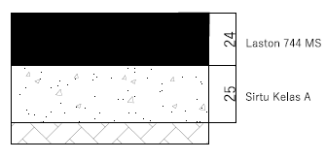
Perhitungan Sisa Umur Rencana
Dimana:
LET normal = 2191,31
LET berlebih = 5683,06
LER_{ada} = 1900
- Umur rencana untuk beban normal
LER_{ada} = LETperlu x $\frac{UR}{10}$ (12)
$\frac{LERada (normal)}{ LETperlu (nornal)}$ = $\frac{UR}{10}$
$\frac{1900}{2191,31}$ = $\frac{UR}{10}$
2191,31 . UR = 1900 . 10
UR = $\frac{19000}{2191,31}$
UR = 8,67

- Umur rencana untuk beban muatan berlebih
LER_{ada} = LETperlu x $\frac{UR}{10}$ (12)
$\frac{LERada (normal)}{LETperlu (nornal)}$ = $\frac{UR}{10}$
$\frac{1900}{5683,06}$ = $\frac{UR}{10}$
6911,16 . UR = 1900 . 10
UR = $\frac{19000}{5683,06}$
UR = 3,34
Jenis Kendaraan | Demage Factor |  | Beban  Normal  % | Beban  Berlebih  %
Jenis Kendaraan | Normal (A) | Berlebih  (B) | Beban  Normal  % | Beban  Berlebih  %
Pickup | 0,0008 | 0,0018 | 0,02 | 0,02
Engkel Truck 1,2L | 0,15 | 0,78 | 4,28 | 9,92
Truck 1,2H | 0,45 | 2,18 | 12,85 | 27,73
Trailer 1,2-22 | 2,55 | 4,18 | 72,84 | 53,18
Bus | 0,35 | 0,72 | 10,00 | 9,16
∑ | 3,50 | 7,86 | 100 | 100
Tabel 5 Damage Factor setiap kendaraan
Sumber : Hasil Perhitungan
Didapatkan hasil analisa pada setiap jenis kendaraan dalam keadaan beban muatan normal maupun beban muatan berlebih didapat hasil bahwa kendaraan truk 1,2H dan Trailer 1,2-2,2 sangat berpengaruh pada kerusakan jalan.

Kesimpulan
- Dari hasil analisa Damaga factor muatan normal Pickup = 0,02%, Truk 1,2L = 4,28%, Truk 1,2H = 12,85%, Trailer = 72,84%, Bus = 10%.
Damaga factor muatan berlebih Pickup = 0,02%, Truk 1,2L = 9,92%, Truk 1,2H = 27,73%, Trailer = 53,18%, Bus = 9,16%.
- Dari hasil analisa perkerasan jalan untuk beban berlebih umur rencana mampu bertahan selama 3 tahun.
- Perlu dilakukan beberapa tindakan perbaikan berupa pemeliharaan rutin sesuai tingkat kerusakan yang terjadi pada ruas jalan tersebut. jika tanah asli memiliki daya dukung rendah maka perlu dilakukan perbaikan kualitas tanah dasar (subgrade) atau agar meminimalisir kerusakan akibat beban berlebih dengan mengganti perkerasan lentur dengan perkerasan kaku yang sesuai dengan SNI.

Saran
- Perlu adanya tindakan tegas kepada pengguna jalan yang melanggar dan mengabaikan aturan lalu lintas yang telah berlaku.
- Sehubungan dengan penelitian yang dilakukan secara studi literatur, maka untuk pengambilan data LHR agar data yang didapat lebih real dilapangan, sehingga dapat digunakan oleh pihak-pihak yang membutuhkan.
- Untuk penelitian selanjutnya agar dapat membandingkan dengan metode lain seperti AASHTO 1993 dan, Asphalt institute, agar mengetahui metode-metode yang dapat digunakan untuk perencanaan jalan perkerasan lentur.

Daftar Pustaka
Nugraha, Rendi Satian. "Pengaruh Kelebihan Beban Terhadap Umur Rencana Jalan (Studi Kasus Ruas Jalan Brabasan–Mesuji, Provinsi Lampung)." Jurnal Online Mahasiswa (JOM) Bidang Teknik Sipil 1(1) (2019).
Zainal, Zainal. "Analisa Dampak Beban Kendaraan Terhadap Kerusakan Jalan (Studi Kasus: Ruas Jalan Pahlawah, Kec. Citeureup, Kab. Bogor)." Jurnal Online Mahasiswa (JOM) Bidang Teknik Sipil 1(1) (2016)

Ramadhani, B. D. (2019). Pengaruh Beban Berlebih Terhadap Umur Rencana Jalan (Studi Kasus Ruas Jalan Simpang Pematang Mesuji Lampung). Jurnal Online Mahasiswa (JOM) Bidang Teknik Sipil, 1(1).

